前黄中心小学教研活动掠影
赵振红老师 五年级音乐下册《萤火虫》 20190517
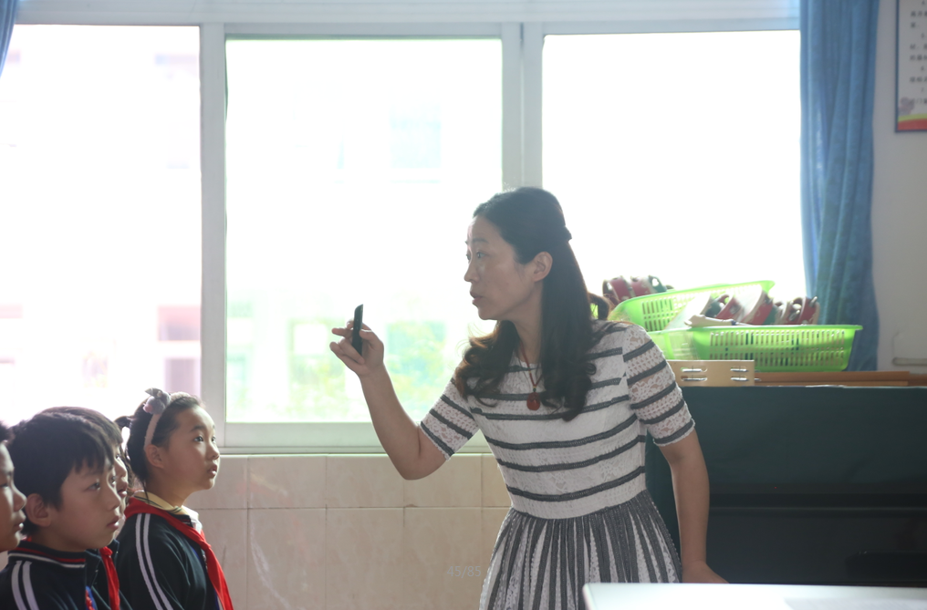

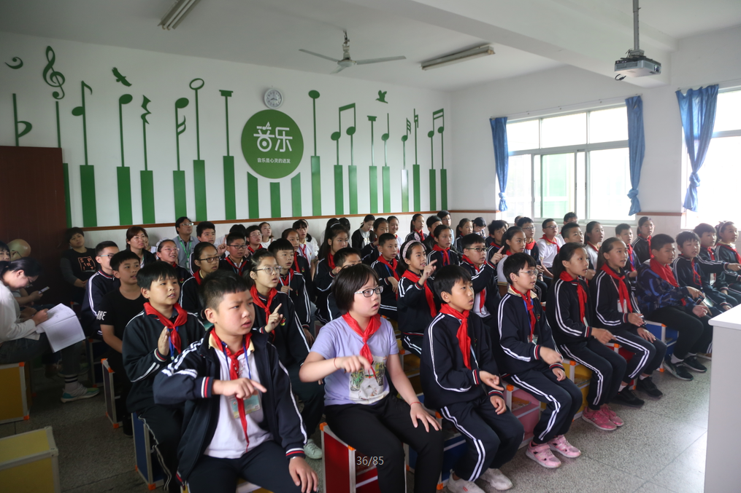
前黄中心小学教研活动掠影
赵振红老师 五年级音乐下册《萤火虫》 20190517
